Kunstgeschiedenis
Kunststijlen van oud naar nieuw
1050-720 v. Chr.: Griekse kunst
- Onpersoonlijke beelden, idealisatie
Archaische periode | Klassieke periode | Hellenistische periode
Begin, eenvoudig | Denkbare cultuuruiting (bijv. filosofie) | Beelden meer beweging
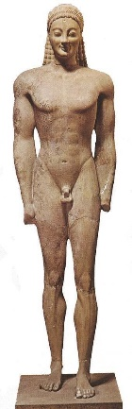 | 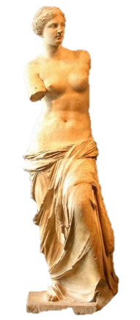 | 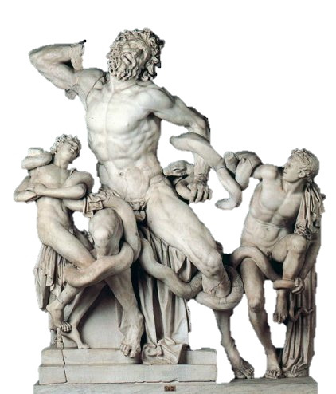

400 v. Chr. – 400: Romeinse kunst
- Afgeleid van de Griekse kunst
Schilderijen | Beelden | Architectuur
Fresco’s: muurschildering op natte kalklaag | Echte mensen  Realisme | Praktisch, niet persé mooi  Boogconstructie  Mozaïken  Ruimtelijke weergave
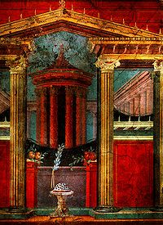 | 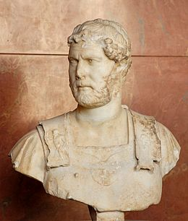 | 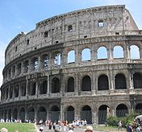

--> 5e eeuw: vroeg christelijke kunst
Schilderijen | beelden | architectuur
Religieuze onderwerpen  - Onpersoonlijk | Half losstaande beelden | Basilica: romeinse zuilenhal  kerken
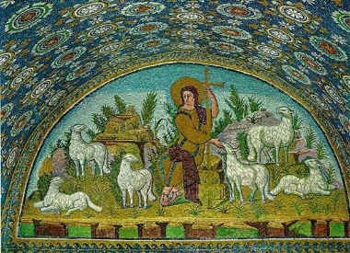 | 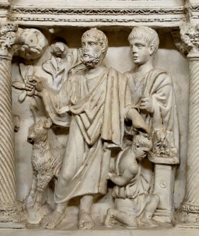 | 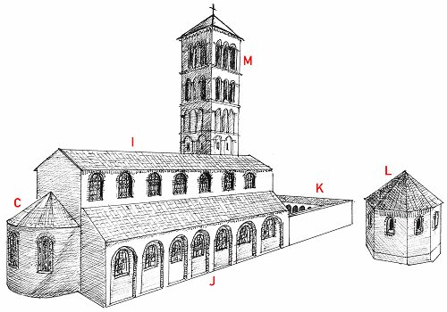

900 – 1150: romaanse kunst
Schilderijen | Beelden | Architectuur
Fresco’s  Religieus  Platte kleurvlakken | Christus door 4 wezens van Apocalips omringd | Rondbogen  Zware muren& kleine vensters  Basilicaal grondplan  Tongewelven (halve cilinder)  Grote diversiteit
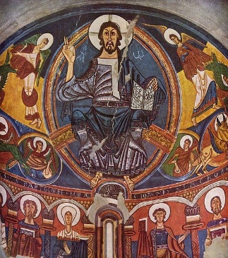 | 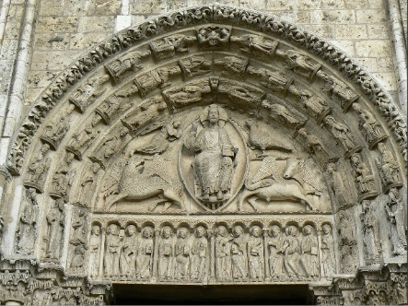 | 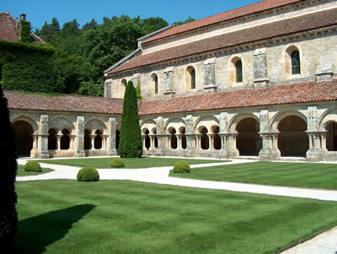

1100 – 1400: Gotiek
Schilderijen | Beelden | Architectuur
Natuur portretten, eigentijd modellen  Blauw: hemels wit: maagdelijkheid rood: liefde  Miniatuurschilderkunst  Ruimtelijke weergave, realistisch  olieverf | S bocht houding  Half losstaande beelden | Kruisribgewelven  Spitbogen, luchtbogen  Hoogbouw (bouwen naar hemel)  Skeletbouw  Veel ramen en licht
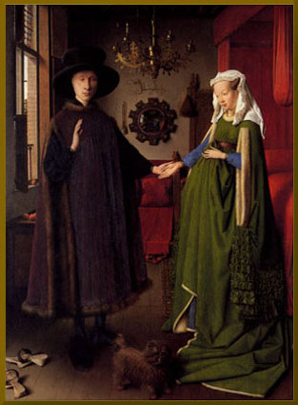 | 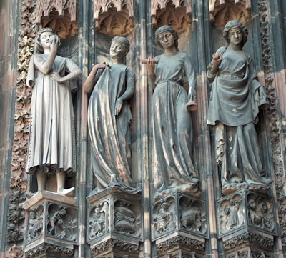 | 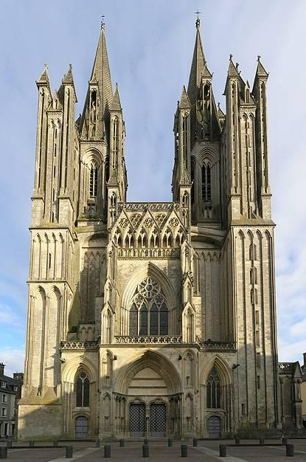
1800-1840 romantiek
Heimwee naar het niet hier, waar het mooi en leuk is, inspiratiebron: natuur
Schilderijen | Beelden | Architectuur
Lichtval & kleur (vooral primaire)  Historische, exotische en natuur  Ruimte vaag weinig contour& lijnen  Clair-obscure: donker/licht effecten | Licht-donker werking  Glad afgewerkt  Dynamiek en heftige emoties | Terug naar stijlen uit verleden  Neostijlen  Functie van gebouw weerspiegeld
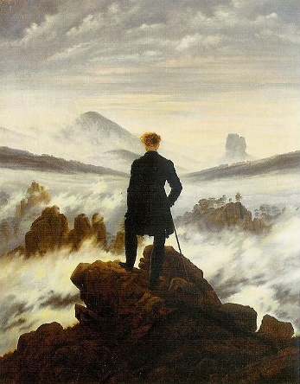 | 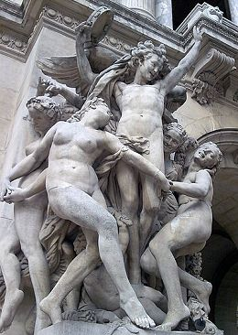 | 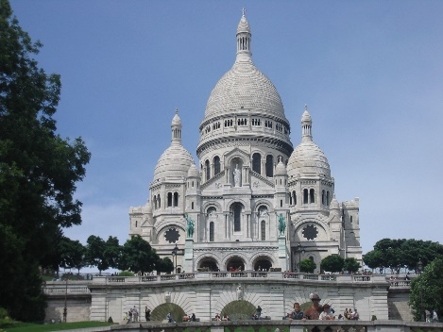
1840-1880 Realisme
Schilderijen | Beelden | Architectuur
Realiteit van armen en rijken  Realiteit van het werkende leven  Donker tinten  Verftube uitgevonden buiten | Beeldhouwkunst uit dagelijks leven  Niet polijsten sterke licht/schaduw-werking | Trein, bruggen, torens  Gietijzer, staal, glas  Bouwskelet bedekt met baksteen  Functioneel, ruimtelijk, licht
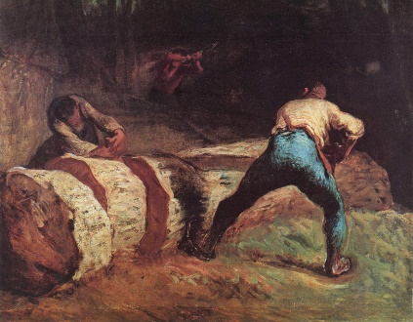 | 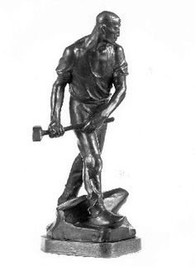 | 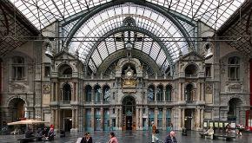

1870-1905 Impressionisme
Schilderijen | Beelden | Architectuur
Zuivere kleuren, alledaags  Hoe zij de kleur zagenstemming bepaald moment afleggen  Fotografie belangrijke uitvinding  Forse toetsen, gamma kleuren, warm koud | Stemming en emoties  Levensecht, dynamisch, licht schaduw  Klei en daarover brons sporen klei nog duidelijk zichtbaar | -
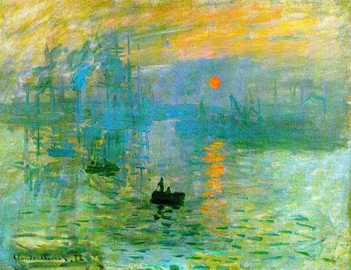 | 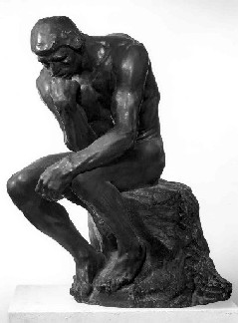 | 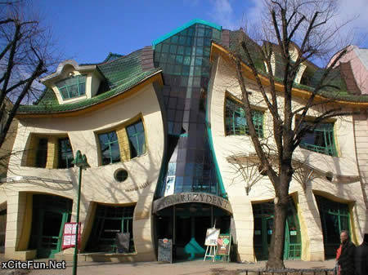

1884-1905: Pointillisme en post-impressionisme
- Kleurgebruik:
  - Stippen met zuivere primaire kleuren naast elkaar lijkt ook of er secundaire zijn
  - Gestileerde kleuren (vereenvoudigd)
  - Egale kleurvlakken
- Methode:
  - Vereenvoudigd, geordend, abstract, 2D
  - Verschillende richtingen toetsen dynamisch effect, nadrukkelijke toetsen
  - Geen contourlijnen
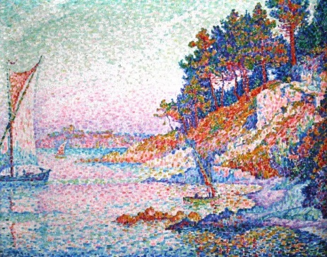
  - ¾ van gezicht afgebeeld
  - Emoties
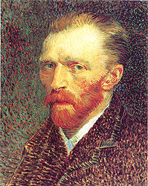
  - Forse penseel streken, olieverf

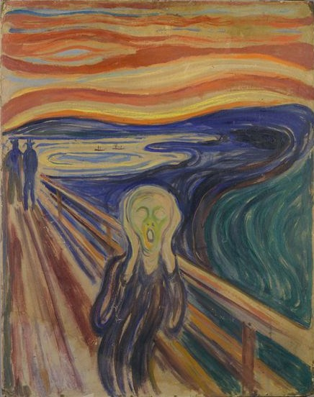
1885-1900 Symbolisme
Poëzie: mystieke overleveringen, dromen, visioenen
Schilderkunst:
- Egale kleurvlakken
- Sterke contouren
- Geen schaduw
- Decoratief
- Prentkunst (verschillende druktechnieken)
- Fel, contrast, warm-koud, licht-donker
- Overdreven voorstelling

1890-1910 Jugendstil (Arts en Crafts, Art nouveau)
Gesammtkunstwerk: schilder, beeldhouwkunst en architectuur in 1 gebouw door elkaar
Kenmerken:
- Zweepslag: onregelmatige gebogen lijn
- Symbolische betekenis: lelijke slechte uitgebannen, beeldende aspecten benadrukt
- Decoratief
Schilderkunst | Architectuur
Reclameplaten  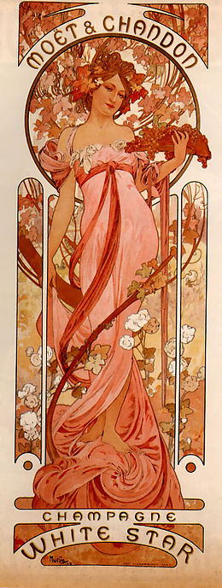  Symboliek  Slaoliestijl: golvende lijnen  Planten, bloemen, vogels, mensfiguren  Vereenvoudigd, pastelkleurig | Vormen uit natuur, organische versieringen  Vereenvoudigd, pastelkleurig  Interieur  IJzer
 | 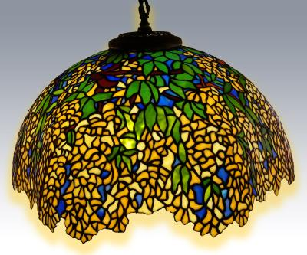

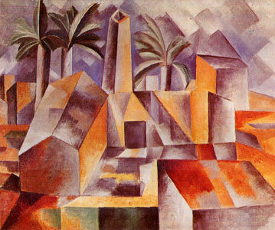
1907-1914 Kubisme
Algemeen:
- Geometrische vormen
- Meerdere aanzichten en lichtbronnen
- Restvorm even belangrijk (ruimte om vorm heen)
- Spanning illusie en werkelijkheid
- Geometrische basisvormen (bijv. cirkel, vierkant)
- Holle en bolle vormen
- Maskerachtige gezichten

1909-1916 Futurisme
Schilderijen | Beelden | Architectuur
Vormherhaling voor beweeglijkheid  Ellipsvormige fragmenten (eivormig)  Losse toetsen  Benadrukken verzadigde kleuren  Kleur en lichtbreking | Asymmetrisch compositie  Afgietsels  Vloeiende vormen  Geabstraheerd  3D | Zakelijkheid  Luchtbogen  Liften buiten gebouw ruimte
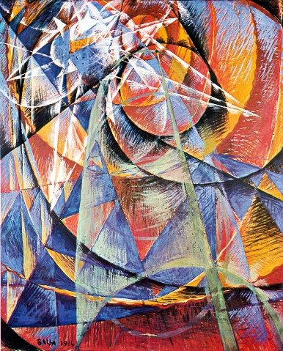 | 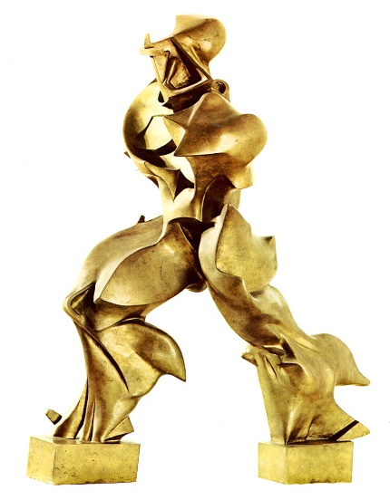 | 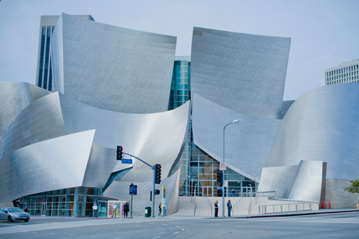
1917-1931 De Stijl
Architectuur, schilderkunst en beeldhouwen moest een kunst worden en alles moest samen 1 zijn
Onpersoonlijk, geen signering
Iedereen snapt wat je bedoelt
Schilderijen | Beelden | Architectuur
Rechte lijnen, primaire, zwart, wit  Asymmetrisch (geeft spanning)  Overlappende vakken  Oneffen oppervlak | Blokken en balken  Basiskleuren  Basisvormen  basisrichtingen | Geometrische vormen  Glas: openheid  Plastic, glas, brons, ijzer, hout, metaal
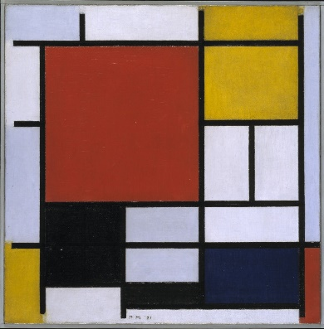 | 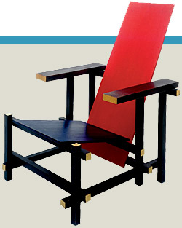

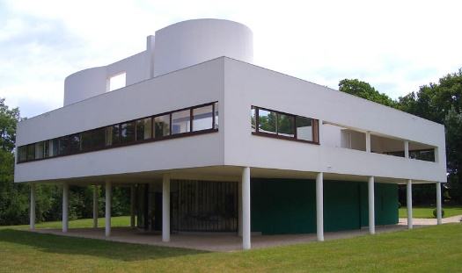
1900 - : Functionalisme in de architectuur
Doel van gebruik, bepaald de vormgeving van gebouw
Dragende constructie: skeletbouw
Zuiverheid vorm en constructie
Weinig/geen versiering functie moet naar voren komen

1916-1923 Dadaïsme
Afzet tegen alle westerse beschaving, tegen 1e wereldoorlog
Ongebruikelijke materialen, technieken en kunstvormen die nog nooit gebruikt waren
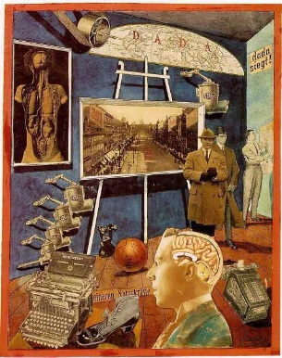
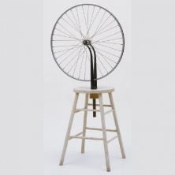
Niet realistisch kleurgebruik
Compositie: druk, chaotisch
Beeldhouwkunst:
- Gevonden voorwerpen, massaproducten

1919-1933 Bauhaus
- Heldere vormgeving en constructie
- Geometrisch en functioneel
- Gladde zakelijke vormgeving
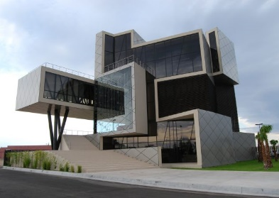
- Weinig kleur en basisvormen
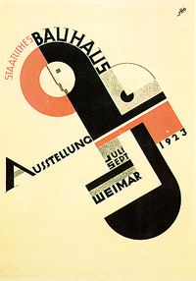

Vanaf 1924 surrealisme
Boven de werkelijkheid
Schilderijen | Beelden
Figuratieve, surrealistisch  Gedetailleerd met geheimzinnige lichtval  Bewegend perspectief  Schaduwen nat in nat schildertechniek  Vervreemd effect  Wat in je hoofd komt direct op papier zetten | Onbewuste inval verwerken in kunst  Materialen veranderen van glad naar extreem ruw  Functievervreemding
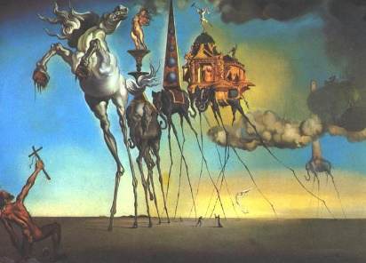 | 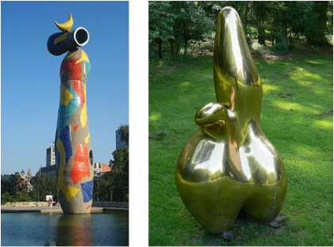

1920-1950 Nieuwe zakelijkheid en magisch realisme (soort van surrealisme)
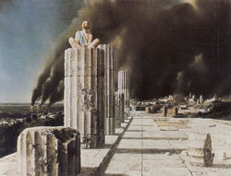
- Trieste sfeer
- Moderne stedelijke cultuur
- Teleurstelling tijdens 1e WO
- Dromen, visioenen, geheimzinnige sfeer
- Laagje voor laagje transparant olieverf aanbrengen

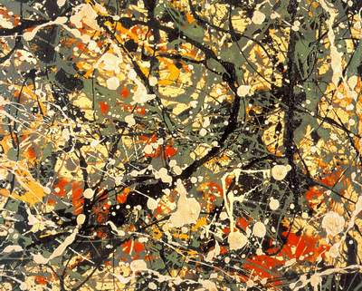
1943-1953 Abstract expressionisme in Amerika
Mix van automatisch schilderen surrealisme en vormentaal van Mondriaan
Spontane gevoelens in abstracte composities
Action-painting: figuratief, abstract
Colorfield-painting: strak begrens overlapping, kleursensatie
Hard-edge: contrasterende kleurvlakken, onpersoonlijk, egaal

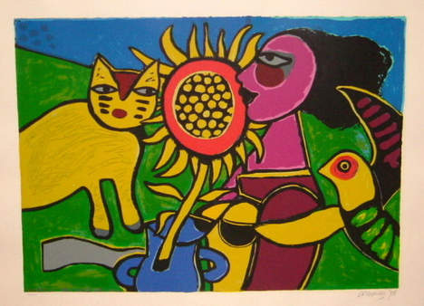
1940-1959 Abstract expressionisme in Europa
Informele kunst
Kindertekeningen
Action-painting
Cobra: agressieve felle kleuren,
zeer gedurfd, vrolijk, fel, expressief

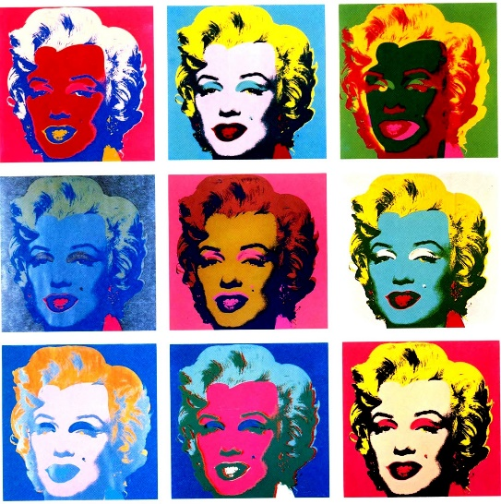
1955-1970 Popart
Welvaartsmaatschappij, consumptie goederen
Leefcultuur
Fel en contrastrijk, vormen scherp
Vergroting van bestaand voorwerp
Airbrush en zeefdruk
Onpersoonlijk en afstandelijk niet
weten of kunstenaar kritisch of positief is
Seksualiteit
Elementen uit dagelijks leven
Textiel, karton, kunststof
Nieuwe kijk op dagelijks leven

Foto-hyperrealisme 1965-1980
Overdreven realisme, geven werkelijkheid zo objectief mogelijk weer
Objectieve weergave v/d moderne natuur
Schilderijen | Beelden
Sterk gedetailleerd, nauwelijk onderscheiden van foto  Toevallige opnamen uit dagelijks leven  Glimlichten, spiegelingen, plasticiteit, stofuitdrukking  Spiegelbeelden in ruit: ritme, overlapping, afsnijding  Airbrush | Mensen zo objectief mogelijk weer uit dagelijks leven  Mensen die typerend zijn voor nieuwe cultuur  Modellen in vaseline siiconenrubber mal vol met kunststof daarna beschilderd
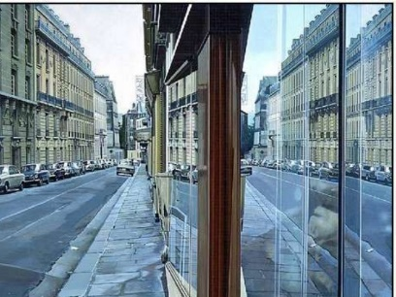 | 